Родительское собрание «Игры с правилами в жизни вашей семьи»
Во 2 младше группе

Цель: повысить уровень педагогической культуры родителей.

Предварительная работа:
1. Конкурс «Умелые ручки» (Изготовление игры, игрушки совместно с детьми)
2. Стихи и загадки об игрушках (Разучивание стихов, загадок с детьми, можно совместно сочинять)
3. Выставка книг, журналов на тему «Игровая деятельность»
4. Интервьюирование детей: • Вы любите играть? • В какие игры играете дома? • У вас есть любимые игрушки? Какие? Как вы играете с ними? • Играют ли с вами взрослые? Кто? • Как бережёте игрушки?

Ход собрания.
1. Вступление. Чтобы детство наших детей было счастливым, основное, главное место в их жизни должна занимать игра. В детском возрасте у ребёнка есть потребность в игре. И её нужно удовлетворить не потому, что делу – время, потехе – час, а потому, что играя, ребёнок учится и познаёт жизнь. «Игра пронизывает всю жизнь ребёнка. Это норма даже тогда, когда малыш делает серьёзное дело. У него есть страсть, и её надо удовлетворить. Более того, следует пропитать этой игрой всю его жизнь. Вся его жизнь – это игра» А. С. Макаренко. Давайте сегодня поговорим об игре.
2. Дискуссия «Нужно ли руководить играми детей?»
1. прослушивание интервью
2. вопросы родителям: Как вы считаете, нужно ли руководить игрой ребёнка?
3. Обобщение воспитателем:
Если не играть, не руководить игрой малыша в дошкольном возрасте, то у него не сформируется умение играть как самостоятельно, так и с другими детьми. В дошкольном возрасте игра становится средством развития и воспитания в том случае, если построена на содержательном общении со взрослым. Играя с дочерью или сыном, помните, что подавлять инициативу ребенка нельзя. Играйте с ним на равных. Играя, следите за своей речью: ровный, спокойный тон равного партнёра по игре вселяет в ребёнка уверенность в том, что его понимают, его мысли разделяют, с ним хотят играть. Потому, надо взять себе за правило: несколько раз в день включаться в игру ребенка, это побуждает его к новым действиям.
3. Работа с памятками.
Задание: подчеркните те пункты, которые вами уже выполнены.
Обобщение воспитателем «Что такое хорошая игрушка?» Прежде всего это игрушка безопасная, соответствующая возрасту ребёнка. Чем разнообразнее игрушки. Тем интереснее игра детей. Но разнообразие не означает их изобилие. Прежде, чем сделать очередную покупку, неплохо спросить ребенка, как он с ней будет играть. Если 90% игры приходится на долю ребёнка и только 10% на долю игрушки, то это хорошая игрушка. Прекрасной игрушкой для него может стать пустая картонная коробка, в которую можно забраться. Она может быть и кораблём, и крепостью, и ракетой. Такая игрушка стимулирует и фантазию и воображение. Её можно использовать такой, какая она есть.
А можно прорезать в ней дырки – иллюминаторы, разрисовать. Игрушки-самоделки имеют большое воспитательное значение.
4. Рассказы родителей из опыта семейного воспитания: «Игры семей в семье», «Досуг в семье»
5. Игра-задание Я предлагаю необычное задание: вспомните ваши семейные вечера и дайте им самооценку. Если вы поступаете, так, как сказано, то выставляете фишку красного цвета, не всегда – жёлтого, никогда – синего.
1. Каждый вечер уделяю время на игры с детьми
2. Рассказываю о своих играх в детстве
3. Если сломалась игрушка, ремонтирую вместе с ребёнком
4. Купив ребёнку игрушку, объясняю, как с ней играть, показываю разные варианты игры
5. Слушаю рассказы ребёнка об играх и игрушках в детском саду
6. Не наказываю ребёнка игрой, игрушкой, т.е. не лишаю его на время игры или игрушки
7. Часто дарю ребёнку игру, игрушку Обобщение: Если на вашем столе больше красных фишек, значит, игра в вашем доме присутствует всегда. Играете с ребёнком на равных. Ваш малыш активен, любознателен, любит играть с вами, ведь игра – это самое интересное в жизни ребёнка.
6. Экскурсия в игротеку Воспитатель рассказывает о любимых играх и игрушках детей, отвечает на вопросы родителей
7. Решение родительского собрания
1. принимать активное участие в играх детей
2. принимать активное участие в изготовлении игр, игрушек, их починке
3. организовать семейные экскурсии по интересам детей
4. принимать активное участие в жизни детского сад

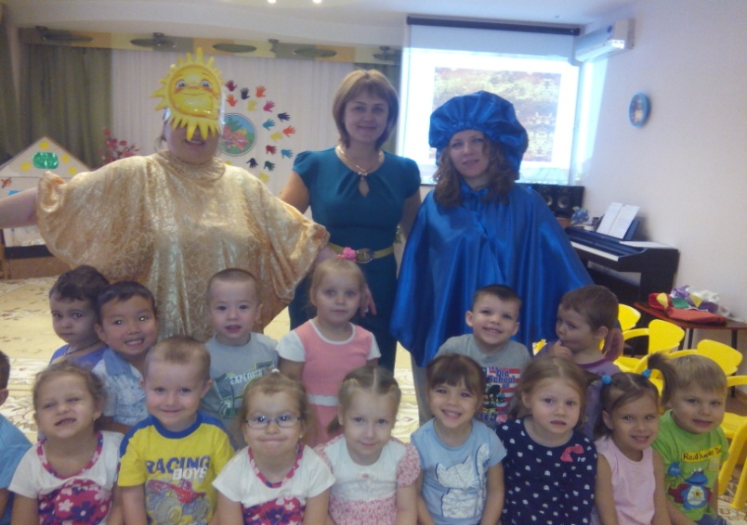

«Вместе с родителями»

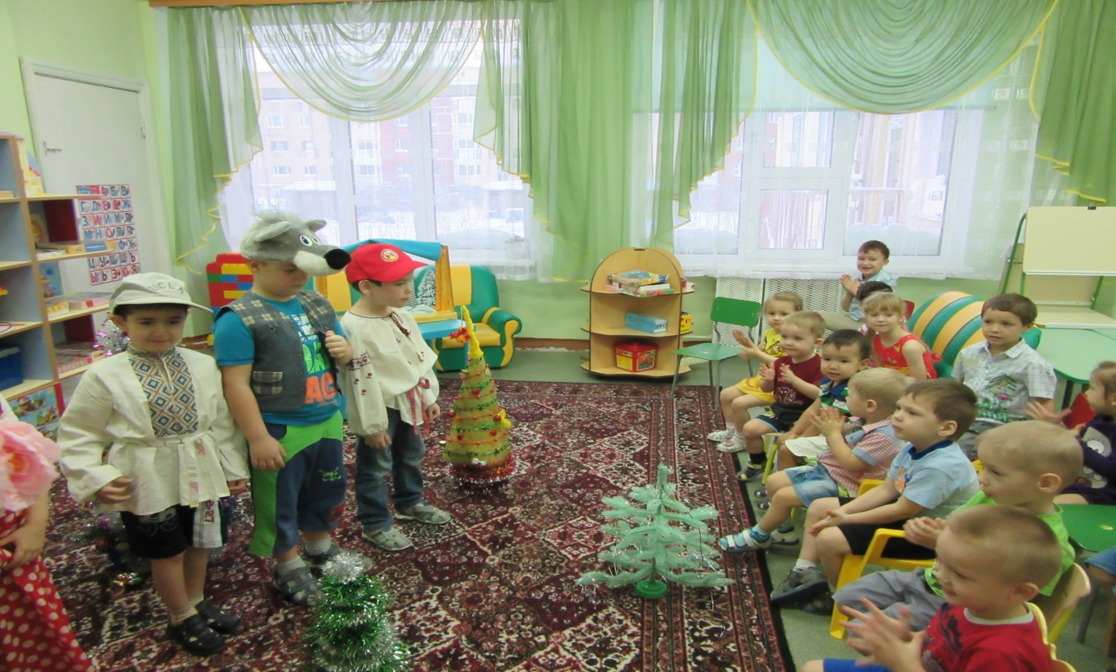
«Красная шапочка»

